O ano de 2005 foi proclamado pela Assembléia Geral das Nações Unidas como O Ano Mundial da Física, com a finalidade de relevar a importância dessa ciência para o planeta e de celebrar o centenário do “*annus mirabilis*” em que Einstein publicou os trabalhos sobre o Movimento Browniano, o Efeito Fotoelétrico e a Teoria da Relatividade Especial, que marcaram profunda e significativamente o conhecimento acerca do micro e do macrocosmo e a conseqüente geração de tecnologias.



a) Considerando que os *postulados einstenianos* revolucionaram a percepção comum que permeava a Física Clássica em 1905, **cite** três conseqüências desses postulados.

b) A explicação de Einstein para o Efeito Fotoelétrico teve sucesso exatamente por elucidar o resultado experimental que mostrava a energia cinética máxima dos fotoelétrons (Kmax) variando com a freqüência da radiação incidente, revelada, para certo metal, por exemplo, em um diagrama como o que é mostrado abaixo.

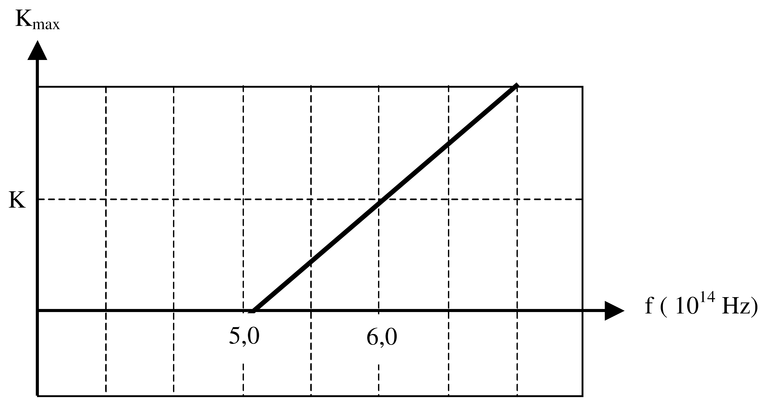

Constante de Planck = 6,6 x 10−34 J.s

Mostre que você compreende a explicação dada por Einstein **calculando,** em Joule**, a energia K** com que os elétrons arrancados do citado metal podem ser emitidos se o iluminarmos com uma freqüência f = 6,0 x 1014 Hz.